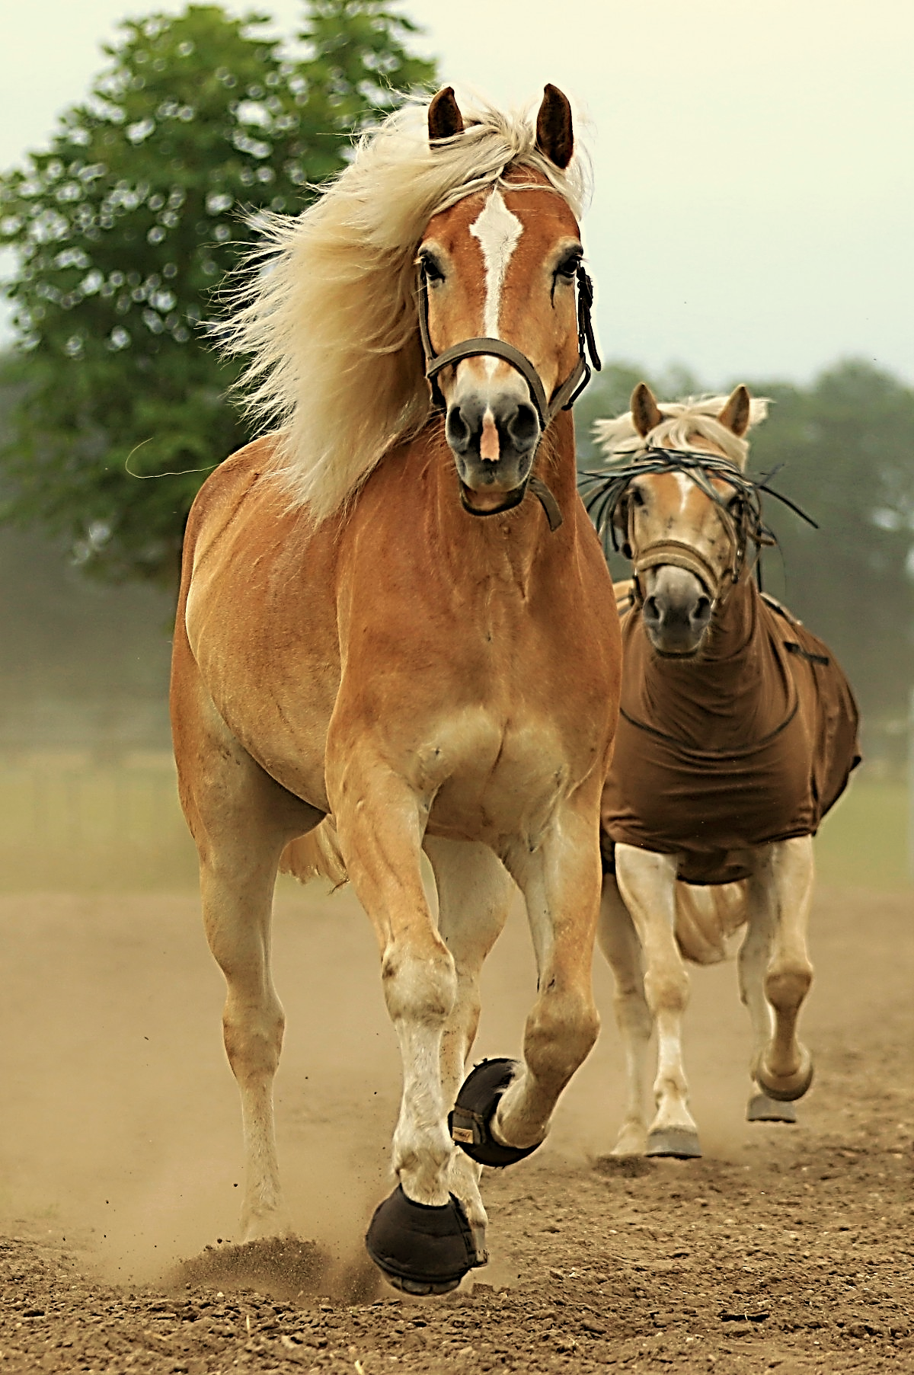
Vous souhaitez un pull de votre club
Nous proposons des sweats avec le logo du club devant côté cœur et dans le dos EQUIVERT écrit avec votre prénom en dessous :

Nom et prénom : (pour savoir à qui le remettre) ……………………………………………………………………………………………….
Coordonnée téléphonique pour les non adhérents :
………………………………………………
Votre taille (attention le XS va aussi aux enfants de 10/12 ans) : ………………………………………………………………………………………………
Et votre personnalisation : ..........................................................................................................

Le coût du pull est de 35 euros (pulls + impression total)

Et pour valider votre commande il faut le retour du bon de commande et le règlement par chèque à l’ordre de EVA dans un délais de 15 jours à partir de la date d’envoi du mail.
Adresse mail : association.eva.31@gmail.com

